Osnovna škola: Klinča Sela
Nastavni predmet: Katolički vjeronauk
Učitelj: Josip Kunac, prof.
Razredni odjel: 1.
Redni br. pripreme: 43.
Tema: VI. S ISUSOM NA PUTU DOBROTE I PRAŠTANJA
Podtema: 4. Isus nas uvijek traži i oprašta nam
Odgojno-obrazovni ishodi učenja:
- Učenik prepričava odabrane biblijske pripovijesti. (OŠ KV A.1.2.)
- Učenik imenuje najvažnije osobe iz odabranih biblijskih pripovijesti. (OŠ KV A.1.2.)
- Učenik povezuje vlastita iskustva s iskustvima osoba iz odabranih biblijskih pripovijesti. (OŠ KV A.1.2.)
- Učenik izgovara molitve Očenaš, Zdravo Marijo, Slava Ocu, Anđele čuvaru, zna se prekrižiti. (OŠ KV B.1.3.)
- Učenik na temelju vlastitih iskustava prijateljstva i svađe prepoznaje potrebu pomirenja i praštanja. (OŠ KV C.1.1.)
- Učenik prepričava Isusove riječi o pomirenju, Očenaš i Isusov poziv na praštanje. (OŠ KV C.1.1.)
- Učenik navodi i opisuje znakove pomirenja i opraštanja. (OŠ KV C.1.1.)
- Učenik navodi primjere pomirenja i opraštanja u konkretnim situacijama. (OŠ KV C.1.1.)
- Učenik izražava stav poštovanja prema ljudima oko sebe konkretnim gestama poštovanja i pomirenja. (OŠ KV C.1.1.)

TIJEK NASTAVNOG SATA

UVODNI DIO
Oče naš…

ili:

ZNAK KRIŽA

ISUSE, HVALA TI ŠTO NAS VOLIŠ I NIKADA NAS NE ZABORAVLJAŠ.
POMOZI NAM DA DANAS SLUŠAMO, UČIMO I BUDEMO DOBRI JEDNI PREMA DRUGIMA. AMEN.

ZNAK KRIŽA

Pregled domaće zadaće:
Učenici daju vjeroučitelju na uvid domaću zadaću od prošlog susreta:
„Učenici će (ako nisu) riješiti, ili dovršiti rješavanje RB, str. 45.

Ili:

Učenici će uz pomoć roditelja odgovoriti na pitanje: „Kako se osjećaš kada molimo zajedno?““

Motivacija:
Razgovor:
- Jeste li se ikada izgubili u trgovini ili na igralištu?
- Kako ste se osjećali?
- Tko vas je tražio?

Najava teme: Danas ćemo upoznati priču o dobrom pastiru i ovčici. Naučit ćemo da nas Isus uvijek traži i da nam oprašta kada pogriješimo.

SREDIŠNJI DIO

Prijedlozi aktivnosti:

Aktivnost 1: „Obrada sadržaja“:
Učenici motre ilustracije Prispodobe o izgubljenoj ovci, udžbenik, str. 62.
Učenici prema redoslijedu ilustracija govore što ilustracije prikazuju, a vjeroučitelj ih dopunjuje:

Isus je govorio da je On kao pastir koji ima 100 ovaca. Jednog dana pastir je brojao svoje ovce: 1, 2, 3... 99. Nedostajala je jedna ovčica! Je li pastir rekao: 'Ma dobro, imam još 99'? Ne! Pastir je otišao tražiti tu jednu izgubljenu ovčicu. Tražio je po brdima, po dolinama, zvao ju je. I kada ju je pronašao, bio je tako sretan da ju je uzeo na ramena i nosio kući.
Isus je taj pastir, a mi smo Njegove ovčice. Kada pogriješimo, kada se udaljimo od Njega, Isus nas traži. On nas nikada ne ostavlja. On želi da se vratimo k Njemu. A kada se vratimo i kažemo: 'Oprosti mi, Isuse!', On nas odmah prašta i raduje se!

Razgovor:
- Što mislite, kako se osjećala ovca? Kako se osjećao pastir?
- Jeste li se i vi nekada osjećali izgubljeno (u smislu: ostavljeni, napušteni, sami)?
- Kako nam je kad nam netko oprosti?
- Kako se osjećamo kad mi nekome oprostimo?

Zaključno:
- Pastir traži izgubljenu ovcu – kao što Isus traži svakoga od nas.
- Isus je radostan kad pronađe onoga tko se udaljio, baš kao pastir kad pronađe ovcu.
- Isus nas poziva da i mi opraštamo drugima, baš kao što On oprašta nama.

Biblijska poruka:
- U Bibliji Isus kaže: 'Doista, ako vi otpustite ljudima njihove prijestupke, oprostit će i vama Otac vaš nebeski.' (Mt 6,14) Prijestup, prijestupak – pogreška, grijeh, loše djelo; oprostiti – dati nekome novu priliku.
- I još kaže: 'Otpusti nam duge naše kako i mi otpuštamo dužnicima našim.' (iz molitve Oče naš)
- Isus ima veliko srce. Isus svima oprašta!

Aktivnost 2: „Video - zapis“:
Učenici će pogledati video – zapis „Izgubljena ovčica“; 4:21; Vjeronaučne iskrice; YouTube

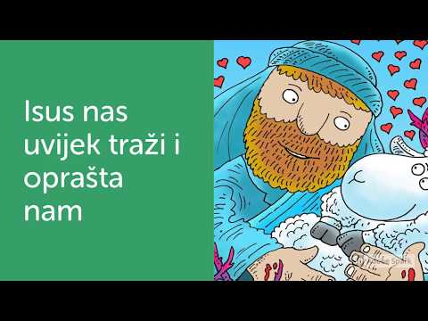

Razgovor:
- Tko bi prepričao sadržaj?

Aktivnost 3: „Crtež izgubljene ovčice“: ----> BILJEŽNICA
Učenici će nacrtati ovčicu i pastira koji je pronalazi.
Naslov:

ISUS NAS TRAŽI I OPRAŠTA NAM

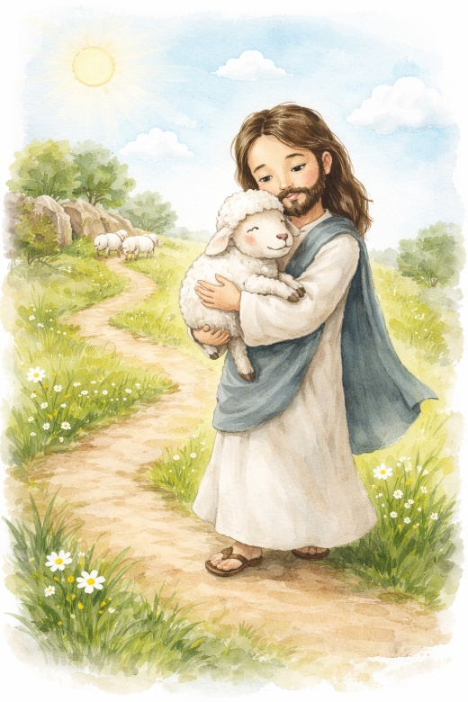

Ili:

Učenici će nacrtati sebe u naručju pastira i na slici napisati rečenicu: Isus me ne ostavlja nikada.

Aktivnost 4: „Riječi oprosta“:
Učenici će u krugu izgovariti rečenice oprosta, npr. „Oprosti“, „Nije mi bilo namjerno“, „Hvala ti“.

Aktivnost 5: „Pastirova potraga“:
Učenici će igrati igru skrivene ovčice u razredu – jedan učenik „pastir“ traži skrivenu plišanu ovcu/ili neku igračku, ostali daju upute.

Aktivnost 6: „Zbor dobrih riječi“:
Radu skupinama (4-5 učenika). Učenici će formirati zbor i osmisliti kratku pjesmicu ili ritam o praštanju i ljubavi.

Aktivnost 7: „Glumimo!“:
Učenici će u malim skupinama odglumiti kratku scenu izgubljene ovce i pastira koji je traži.

Ili:

Učenici će izraditi likove od papira na štapiću i odigrati kratku predstavu prema Isusovoj prispodobi. Sličice zalijepiti na štapiće:

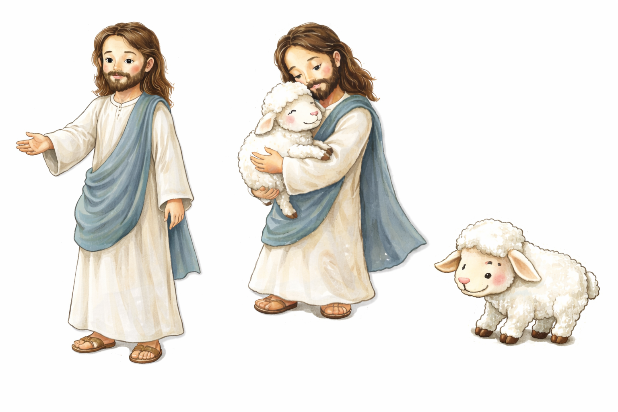

Aktivnost 8: „Ovčičina avantura“:
Rad u paru. Učenici će složiti kronološki strip od isprintanih slika izgubljene i pronađene ovčice.

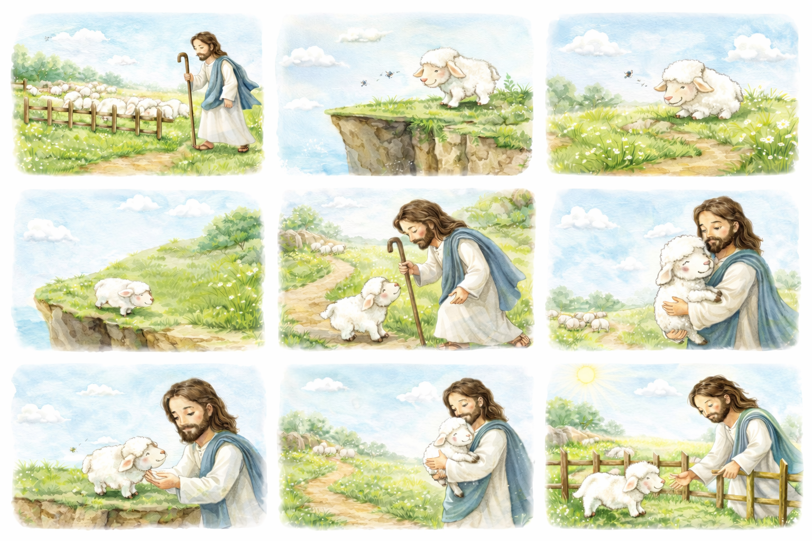

Aktivnost 9: „Vlak lijepih riječi“:
Učenici će u nizu crtati vagončiće u koje upisuju riječi koje pomažu kad treba oprostiti: “žao mi je", “oprosti”, “volim te”…



Aktivnost 10: „Meditacija: izgubljena i pronađena ovčica“:
Učenici će zatvorenih očiju slušati priču vjeroučitelja: “Zamisli da si ovčica... izgubiš se... a onda dolazi pastir...”, zatim razgovor o doživljaju.

Aktivnost 11: „Topli zagrljaj oprosta“:
Učenici će se u parovima okrenuti jedno prema drugome i vježbati reći: „Oprosti mi“ i „Opraštam ti“, uz blagi naklon ili rukovanje.

Aktivnost 12: „Štit od grubih riječi“:
Učenici će od papirnatih tanjura izrađivati štitove na kojima će nacrtati srce, simbolizirajući kako nas oprost čuva od ljutnje.

Aktivnost 13: „Pjesma „Beee-oprosti““:
Učenici će osmisliti kratki ritmički pljesak koji prati rečenicu: „Isus me traži, Isus me voli, Isus mi sve oprašta!“

Aktivnost 14: „Slagalica srca“:
Rad u paru. Svaki par, ili manja skupina dobiva srce izrezano na komadiće (kao puzzle) koje moraju sastaviti kako bi vidjeli sliku Isusa i djeteta.

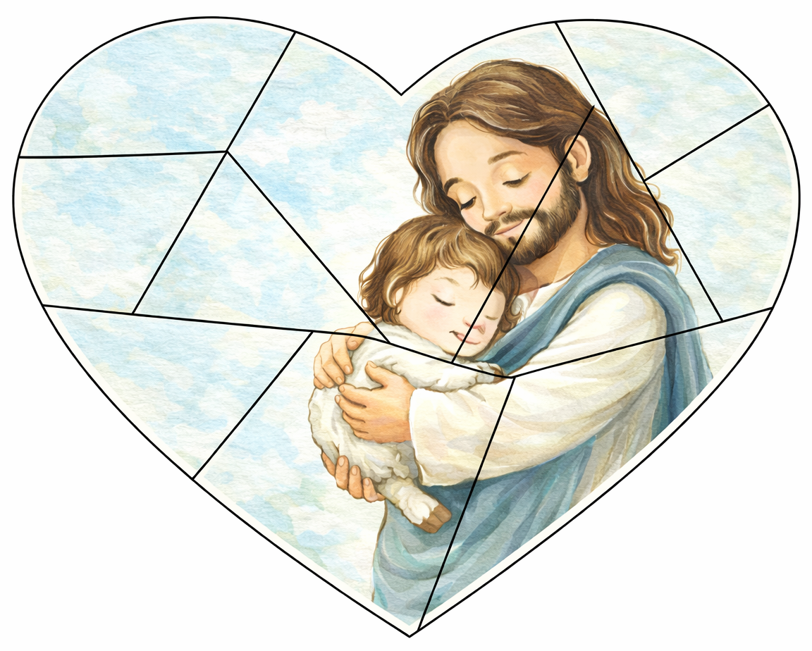

Aktivnost 15: „Igra „Pastiru, gdje si?““:
Učenici će žmiriti dok vjeroučitelj, ili neki učenik (pastir) ne pozvoni zvončićem, a onda ga moraju pronaći samo po sluhu, učeći prepoznavati Isusov glas.

Aktivnost 16: „Ovčice dobrih djela“:
Učenici će na papiriće u obliku ovčica napisati ili nacrtati jedno dobro djelo koje mogu učiniti ovaj tjedan.

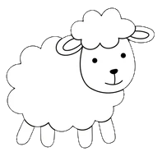

Aktivnost 17: „Moja meka ovčica“:
Učenici će od vate, papira i ljepila izraditi ovčicu koja ih podsjeća da ih Isus traži i voli.

Aktivnost 18: „Kružna priča „Isus me pronašao““:
Učenici će svaki dodati jednu rečenicu kratkoj zajedničkoj priči koju vjeroučitelj započinje: „Jednog dana Isus je tražio mene, jer…“

Aktivnost 19: „Ples „Radost pronađene ovce““:
Učenici će uz veselu glazbu izvesti kratku koreografiju koja prikazuje radost pastira koji pronalazi ovcu.

Prijedlog glazbe:
EMANUEL - SRETNA PJESMA (living room worship); 4:31; Izvor: EmanuelOfficial; YouTube



Aktivnost 20: „Tko je nestao?“:
Učenici će sjesti u krug. Jedan učenik izlazi van. Vjeroučitelj dodirne jedno dijete u krugu i ono se sakrije. Učenik se vraća i pokušava pogoditi tko nedostaje, kao pastir koji traži svoju ovčicu. Kada pogodi, svi aplaudiraju.

Aktivnost 21: „Ples ovčica“:
Učenici će se poredati u red držeći se za ramena (kao ovčice u nizu) i hodati po razredu pjevajući ili pjevušeći jednostavnu pjesmicu o dobrom pastiru. Kada vjeroučitelj kaže "Ovčica se izgubila!", zadnji učenik se otpusti i odstrani. Kada kaže "Pastir je pronalazi!", svi stanu i zagrle tu ovčicu.

Prijedlog glazbe:
Gospodine ti si pastir moj, zla se ne bojim..by Matea; 3:20; Izvor: Martina Mikulic; YouTube

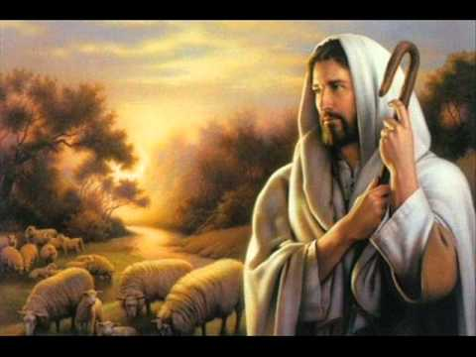

Aktivnost 22: „Mozaik“:
Učenici će obojati mozaik s motivom Isusa i izgubljene ovce.

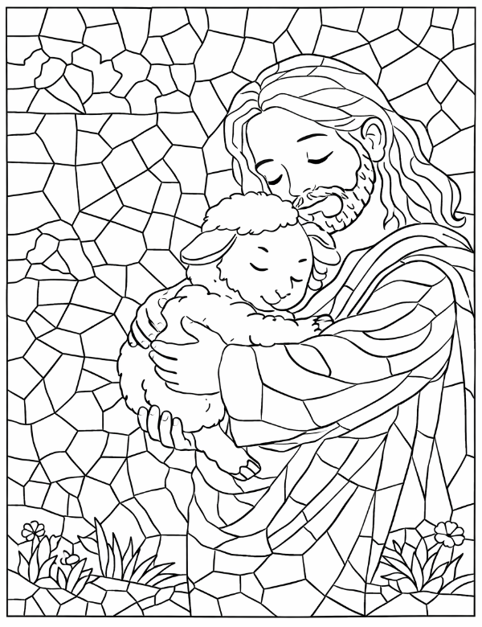

Aktivnost 23: „Kviz “Da ili Ne”“:
Vjeroučitelj će postavljati pitanja vezana uz temu, a Učenici će dizati zelene (DA) ili crvene (NE) kartice.

Aktivnost 24: „Poučna priča“:
Vjeroučitelj će pročitati poučnu priču.
Mrlja na bijeloj košulji
Marko je imao najljepšu bijelu košulju koju mu je baka poklonila. Mama mu je rekla da pazi dok se igra, ali Marko je utrčao u lokvu i zaprljao je blatom. Bojao se ući u kuću. Sakrio se iza drveta. No, mama ga je sama potražila. Nije vikala, nego ga je zagrlila i rekla: „Hvala što si se vratio. Blato ćemo oprati, važno je da si ti tu.“

Pouka: Bog je kao ta mama (i kao Dobri Pastir) – Njemu nije važno koliko smo se zaprljali grijehom, nego koliko nas jako želi zagrliti i očistiti naše srce.

Aktivnost 25: „Zapišimo!“: ----> BILJEŽNICA
Učenici će prepisati u bilježnice:
Naslov:

ISUS NAS TRAŽI I OPRAŠTA NAM
Isus nas voli.
Isus nas traži.
Isus nam oprašta.

Aktivnost 26: „Radna bilježnica”:
Učenici će uz pomoć vjeroučitelja rješavati RB, str. 46.

Aktivnost 27: „Digitalni udžbenik“ Potrebna je prijava vjeroučitelja s pristupnim podatcima.
Učenici će na pametnoj ploči, ili tabletima pokušati riješiti digitalni zadatak „I MI SMO ISUSOVI UČENICI” – umetanje riječi u rečenice.

Aktivnost 28: Mikropauza:
Vjeroučitelj je koristi po želji u bilo kojem trenutku sata kada opadne koncentracija učenika. To može biti bilo što: vic, zagonetka, pitalica, šetnja po razredu, pjesmica i sl. nevezano uz vjeronaučno gradivo. Pripaziti na pristojnost sadržaja! Ako vic sadrži neka imena učenika iz razreda npr. Ivica i Marica, promijeniti ih.

„Ovčica spava“
Učenici zatvore oči, sklupčaju se na stolici i broje do 10.
Na znak vjeroučitelja svi se „probude“ i protegnu kao sretne ovčice 🐑

ZAVRŠNI DIO

Aktualizacija sa sintezom:
Razgovor:
  - Kada se osjećamo kao izgubljena ovčica?
  - Kada je teško reći „oprosti“?
  - Možemo li i mi drugima oprostiti kao Isus nama?

Zaključak:
- Isus je dobri pastir.
- Traži nas i kada zalutamo.
- Isus nam oprašta sve kad mu se vratimo.
- I mi trebamo opraštati jedni drugima.

Domaća zadaća:
Učenici će riješiti, ili dovršiti rješavanje RB, str. 46.

Ili:

Učenici će uz pomoć roditelja dovršiti rečenicu: „Isuse, pomozi mi da oprostim…“

Samovrednovanje:
U bilježnicu nacrtati s obzirom na razumijevanje gradiva:

🌟 Zvijezda = "Znam sve!"

🌠 Komet = "Razumijem, ali imam pitanja."

Molitveni završetak:
Učenici će poslušati pjesmu „Anđele, čuvaru mili…“; 3:36; Autor: Marinko Grubešić; Izvor: YouTube

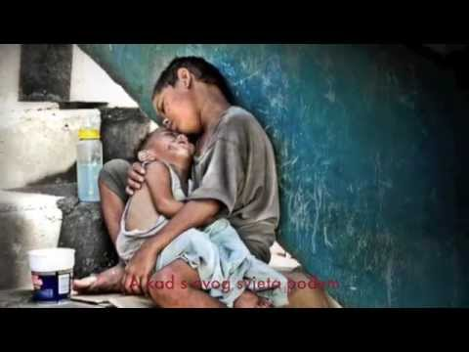

ili:

ZNAK KRIŽA

UČENICI ĆE SJEDITI U KRUGU I JEDNU MINUTU MIRNO DISATI, MISLEĆI NA ISUSA.

ZNAK KRIŽA.

